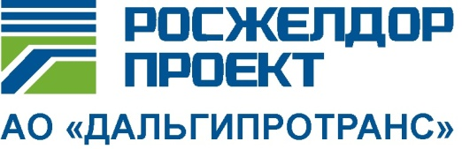

Акционерное общество
«Дальневосточный проектно-изыскательский
институт транспортного строительства»
 |  | Хабаровск
20.04.2018 | г. | Хабаровск | № | №5/ЗКЦ-ДГТ/18/1

ВЫПИСКА ИЗ ПРОТОКОЛА
вскрытия котировочных заявок, представленных для участия в запросе котировок в электронной форме

Повестка дня:

1.Вскрытие котировочных заявок, представленных для участия в запросе котировок в электронной форме №5/ЗКЦ-ДГТ/18 на право заключения договора передачи неисключительных прав на использование программного продукта «ЛИРА-САПР» (далее – запрос котировок №5/ЗКЦ-ДГТ/18).
По пункту 1 повестки дня
1.1. Процедура вскрытия котировочных заявок в электронной форме, представленных для участия в запросе котировок №5/ЗКЦ-ДГТ/18 состоялась в 14 часов 00 минут местного времени (07 часов 00 минут московского времени) «20» апреля 2018г на странице данного запроса котировок на сайте utp.sberbank-ast.ru.
1.2. В соответствии с п. п. 2.5.2. котировочной документации запроса котировок №5/ЗКЦ-ДГТ/18 котировочные заявки подаются в порядке, указанном в п.п. 1.1.8., п.п.2.4.3. котировочной документации и должны состоять из документов, указанных в п.п. 2.5.1., п.п. 2.5.6. котировочной документации.
1.3. К установленному в котировочной документации сроку котировочные заявки, предусмотренные п.п. 2.5.2.6. котировочной документации поданы в личном кабинете электронных процедур на ЭТП, на странице данного запроса котировок на сайте utp.sberbank-ast.ru следующими Претендентами:
Претендент №1;
Претендент №2;
Претендент №3;
Претендент №4.

Документы, представленные в составе котировочных заявок рассматриваются по существу и в порядке, предусмотренном котировочной документацией.

Подписи:

